Resource: unfoldingWord® Open Bible Stories
unfoldingWord® Open Bible Stories © 2022 unfoldingWord. Released under CC BY-SA 4.0 license. unfoldingWord® Open Bible Stories has been adapted in the following languages: Tok Pisin, Arabic (عربي), French (Français), Hindi (हिंदी), Indonesian (Bahasa Indonesia), Portuguese (Português), Russian (Русский), Spanish (Español), Swahili (Kiswahili), and Simplified Chinese (简体中文) from unfoldingWord® Open Bible Stories © 2022 unfoldingWord. Released under CC BY-SA 4.0 license by Mission Mutual

unfoldingWord® Open Bible Stories

27. 好撒馬利亞人的故事

27。 好撒馬利亞人的故事
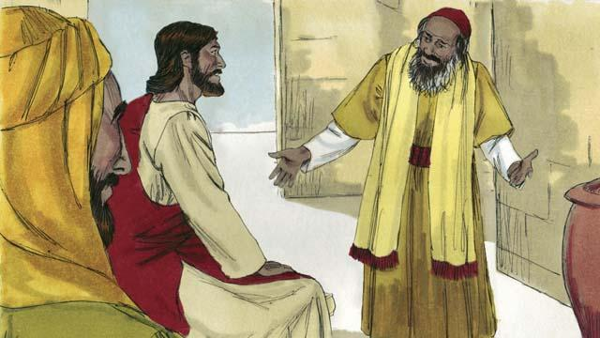
有一天，一個律法師來到耶穌面前試探他說：「老師，我怎樣才能承受永生呢？」耶穌回答說：「神的律法裡是怎麼寫的呢？」
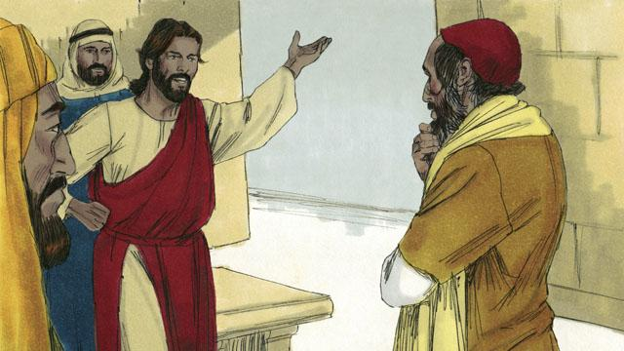
律法師回答說：「你要盡心、盡力、盡性、盡義愛主你的神，並且愛你的鄰居像愛自己一樣。」 耶穌說：「完全正確，你照著經上說的去做就有永生。」
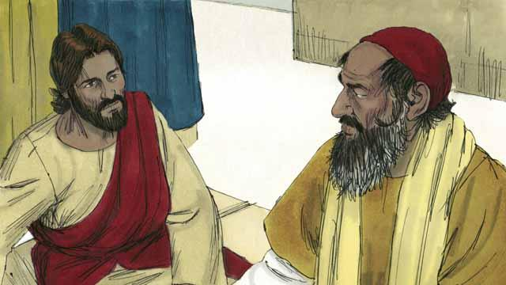
但是，律法師想要證明自己是對的，他又問道：「誰是我的鄰居呢？」
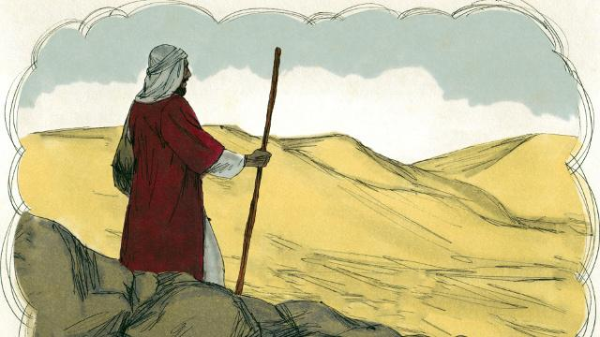
耶穌用一個故事回答了律法師的問題。「曾經有一個猶太人從耶路撒冷去往耶利哥。」
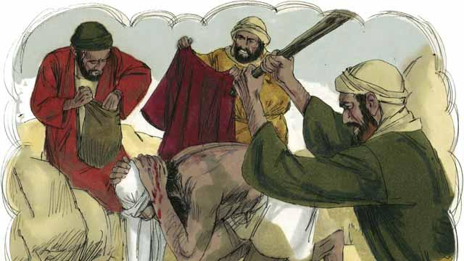
「在路途中，他遭遇了一群強盜的打劫。他們將他洗劫一空，打個半死後逃之夭夭。」
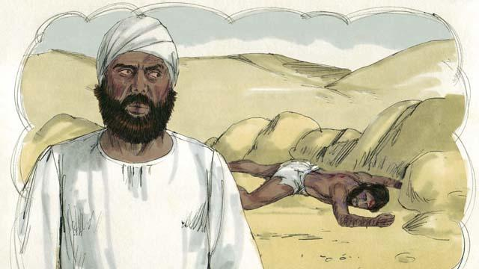
「不一會兒，一個猶太祭司碰巧經過這條路。當他看見那個被打劫的人躺在路邊時，就走到路的另一邊，無視這個人，繼續趕路。」
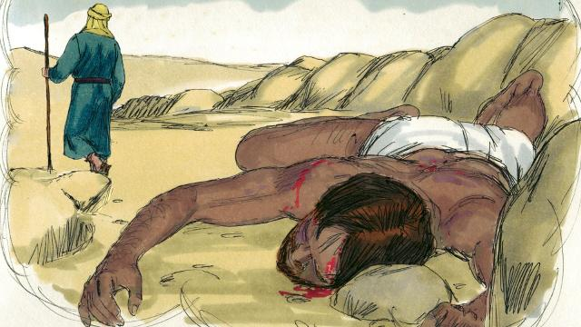
「 沒過多久，一個利未人也經過這條路。（利未是猶太人的一個支派，他們在聖殿幫助祭司。）利未人同樣走到路的另一邊，無視這個遭遇打劫和毒打的可憐人。」
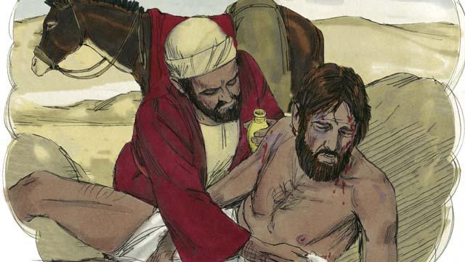
「又一個經過這條路的是一個撒馬利亞人。(撒馬利亞人是猶太人和其他民族通婚的後裔。撒馬利亞人和猶太人彼此憎恨。）當撒馬利亞人看見這個猶太人就非常同情，於是，為他包紮傷口並照顧他。」
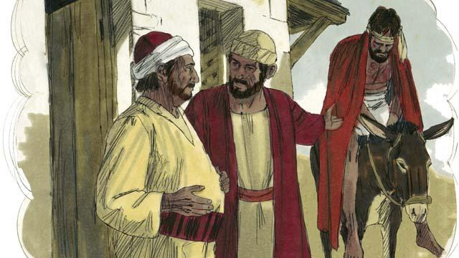
「撒馬利亞人將他抬到自己的驢上 ，把他帶到路邊的客棧照顧他。」
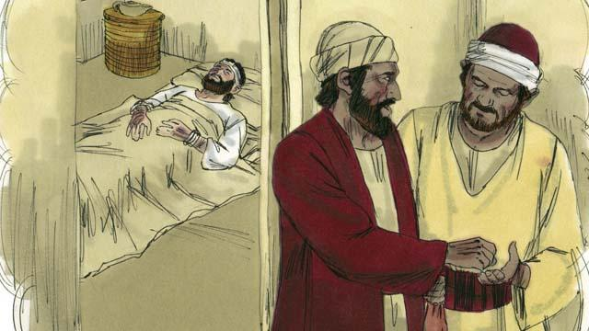
「第二天，撒馬利亞人需要繼續趕路，他給了客棧主人一些錢，說：『請照顧他，如果花了多餘的錢，我回來的時候會再付給你。』」
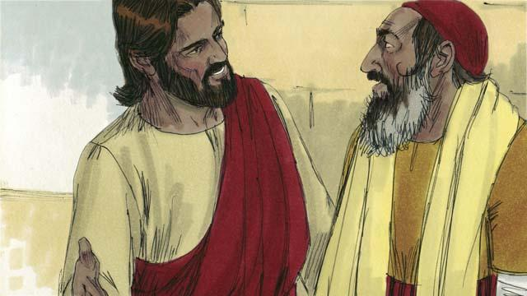
耶穌問律法師：「你認為，對於這個遭遇打劫和毒打的人來說，這三個人中誰才是他的鄰居呢？」律法師回答說：「那個可憐他的人。」 耶穌告訴他，「你也去做同樣的事情。」
本聖經故事來源：路加福音 10:25–37

